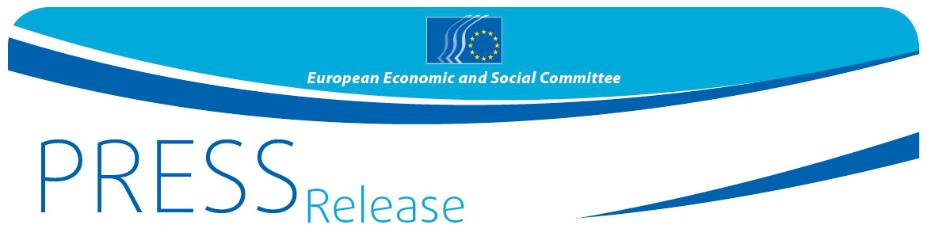
25 febbraio 2016
IT

FR
Gli studenti dell'ISgmd di Lecco partecipano al dibattito della gioventù europea sulle migrazioni
Primo appuntamento il 29 febbraio con la visita del CESE all'istituto

Il 29 febbraio Emilio Fatovic, membro del Comitato economico e sociale europeo (CESE), visiterà l'Istituto superiore di grafica moda e design (ISgmd) di Lecco per preparare gli studenti che parteciperanno al grande dibattito dei giovani europei Your Europe, Your Say! 2016 (La vostra Europa, la vostra opinione), in programma a Bruxelles dal 17 al 19 March 2016.

Emilio Fatovic lavorerà con gli studenti e un insegnante in preparazione all'evento, che quest'anno sarà dedicato al tema delle migrazioni in Europa. Presenterà le attività del CESE e il suo ruolo nell'architettura istituzionale dell'UE in quanto voce della società civile europea e fornirà loro orientamenti per affrontare il dibattito a Bruxelles. Insieme agli altri giovani partecipanti, che provengono da tutta Europa, gli alunni di Lecco dovranno formulare proposte concrete di misure da adottare nelle scuole, nei centri sportivi e nelle associazioni giovanili per promuovere un'efficace integrazione dei giovani migranti nelle società europee.

Trentatre scuole superiori sono state estratte a sorte tra gli oltre 400 istituti che hanno manifestato il loro interesse a partecipare all'evento, che quest'anno per la prima volta è aperto non solo alle scuole di tutti i 28 Stati Membri dell'UE, ma anche a quelle dei 5 paesi candidati (Albania, ex repubblica iugoslava di Macedonia, Montenegro, Serbia e Turchia,). L'ISgdm di Lecco, istituto di formazione professionale che punta alla vicinanza con il mondo del lavoro e a un solido raccordo con la società al di fuori dell’ambito accademico, esprimerà il punto di vista dei giovani italiani su questo tema di scottante attualità.

Emilio Fatovic, che ha vissuto in prima persona la condizione di profugo essendo fuggito in Italia dalla penisola istriana all'età di 10 anni – è membro del CESE dal 2010. È Vice Segretario generale della Confederazione dei sindacati autonomi dei lavoratori (Confsal). È inoltre membro del Comitato strategico del corso di laurea in Global Governance dell’Università Tor Vergata di Roma e di vari gruppi di lavoro nell’ambito dell’istruzione e della formazione professionale di nomina governativa. Molti i ruoli ricoperti in passato, tra cui quello di Rettore – Dirigente scolastico dei Convitti Nazionali di Anagni, Roma e Tivoli

Il CESE organizza Your Europe, Your Say!, giunto quest'anno alla settima edizione, per fare in modo che i punti di vista, le idee e le esperienze dei giovani siano tenute in considerazione nella definizione delle politiche europee.

Gli studenti italiani che partecipano a YEYS possono già entrare in contatto con gli studenti degli altri paesi per scambiarsi idee e informazioni tramite Facebook o Twitter.

Contatto per i media:
Daniela Marangoni, Unità stampa del CESE
Email: press@eesc.europa.eu
Tel: +32 2 546 8422

Per maggiori informazioni su YEYS contattare:

Fabiola Giraldo Restrepo

fabiola.giraldorestrepo@eesc.europa.eu

Tel. +32 2546 9656

Follow us on Social Media! #YEYS2016
_______________________________________________________________________________
Il Comitato economico e sociale europeo rappresenta le diverse componenti economiche e sociali della società civile organizzata. Esso è un organo istituzionale consultivo, istituito dal Trattato di Roma nel 1957. La funzione consultiva del Comitato permette ai suoi membri, e quindi alle organizzazioni che essi rappresentano, di partecipare al processo decisionale dell'Unione. Il Comitato si compone di 350 membri, provenienti da tutta l'UE, nominati dal Consiglio dell'Unione europea.
_______________________________________________________________________________

